**ĐỀ 2**

**Bài 1.** Cho hàm số  có đồ thị là và hàm số  có đồ thị là .

a) Vẽ và  trên cùng một mặt phẳng tọa độ.

b) Tìm tọa độ giao điểm của và bằng phép tính.

**Bài 2.** Cho phương trình bậc hai: (là ẩn số).

a) Chứng minh phương trìnhluôn có hai nghiệm với mọi .

b) Tính tổng  và tích  theo .

c) Tìm để hai nghiệm của  thỏa: .

**Bài 3.** Một gia đình lắp đặt mạng Internet. Hính thức trả tiền được xác định bởi hàm số sau: . Trong đó  là số tiền nhà phải trả hàng tháng, (tính bằng giờ) là thời gian truy cập Internet trong một tháng. Hãy tính sô tiền nhà đó phải trả nếu sử dụng  giờ trong một tháng,  giờ trong một tháng,  giờ trong một tháng.

**Bài 4.** Giá bán một chiếc tivi giảm  lần, mỗi lần giảm  so với giá đang bán. Sau khi giảm giá lần, giá còn lại là đ. Hỏi giá bán ban đầu của tivi là bao nhiêu?

**Bài 5.** Bạn An có tầm mắt cao  đứng gần một tòa nhà cao thì thấy nóc của tòa nhà với góc nâng . An đi về phía tòa nhà  thì nhìn thấy nóc tòa nhà và góc nâng bằng . Tính chiều cao của tòa nhà. (Kết quả làm tròn với chữ số thập phân thứ nhất).

**Bài 6.** Người ta ghép  một khối hộp hình chữ nhật có kích thước x xthành khối hộp lập phương. Tính kích thước khối rubik?

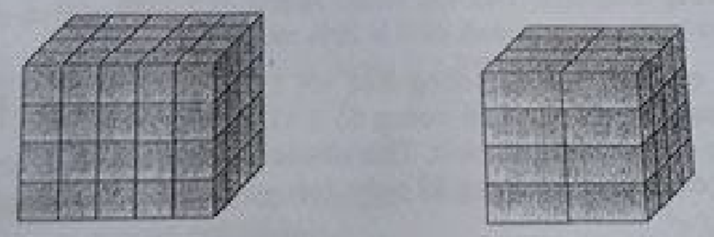

**Bài 7.** Một nồi cơm điện có ghi trên số vỏ là được sử dụng với hiệu điện thế , trung bình mỗi ngày trong giờ. Tính số tiền phải trả cho việc sử dụng nồi cơm điện này trong  ngày, biết giá điện là đồng/kWh. (Làm tròn tới nghìn đồng).

**Bài 8.** Cho cho  góc nhọn nội tiếp đường tròn  . Gọi  là giao điểm các đường cao  của .

a) Chứng minh: các tứ giác  và nội tiếp đường tròn.

b) Chứng minh:  và  là tia phân giác góc .

c) Gọi  là trung điểm  và  là trung điểm . Chứng minh: tứ giác  nội tiếp và năm điểm  nằm trên một đường tròn.

d) Tia cắt  tại . Gọi  là giao điểm của đường thẳng và . Chứng minh:.

**Bài 1:** Cho hàm số  có đồ thị là và hàm số  có đồ thị là .

a) Vẽ và  trên cùng một mặt phẳng tọa độ.

b) Tìm tọa độ giao điểm của và bằng phép tính.

**Lời giải**

a) Vẽ và  trên cùng một mặt phẳng tọa độ.

|  |  |  |  |  |  |  |
| --- | --- | --- | --- | --- | --- | --- |
|  |  |  |  |  |  |  |
|  |  |  |  |  |  |  |

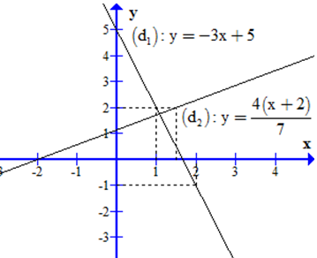

b) Tìm tọa độ giao điểm của và bằng phép tính.

Phương trình hoành độ giao điểm của  và :



.

Vậy tọa độ giao điểm của và  là  .

**Bài 2:**Cho phương trình bậc hai: (là ẩn số).

a) Chứng minh phương trình luôn có hai nghiệm với mọi .

b) Tính tổng  và tích  theo .

c) Tìm để hai nghiệm của  thỏa: .

**Lời giải**

a)  nên  luôn có hai nghiệm  với mọi  .

b) Theo định lí Vi-et, ta có



c) Theo đề, ta có 







Vậy  là giá trị cần tìm.

**Bài 3:** Một gia đình lắp đặt mạng Internet. Hính thức trả tiền được xác định bởi hàm số sau: . Trong đó  là số tiền nhà phải trả hàng tháng, (tính bằng giờ) là thời gian truy cập Internet trong một tháng. Hãy tính số tiền nhà đó phải trả nếu sử dụng  giờ trong một tháng,  giờ trong một tháng,  giờ trong một tháng.

**Lời giải**

Số tiền nhà đó phải trả nếu sử dụng  giờ trong một tháng là:

 (đồng / tháng).

Số tiền nhà đó phải trả nếu sử dụng  giờ trong một tháng là:

 (đồng / tháng).

Số tiền nhà đó phải trả nếu sử dụng  giờ trong một tháng là:

 (đồng / tháng).

**Bài 4:** Giá bán một chiếc tivi giảm  lần, mỗi lần giảm  so với giá đang bán. Sau khi giảm giá lần, giá còn lại là đ. Hỏi giá bán ban đầu của tivi là bao nhiêu?

**Lời giải**

Gọi  (đồng) là giá của một chiếc tivi lúc đầu, .

Giá của một chiếc tivi sau lần giảm đầu tiên là  (đồng).

Giá của một chiếc tivi sau lần giảm thứ hai là  (đồng).

Theo đề ta được  (đồng).

Vậy giá bán ban đầu của tivi là  (đồng).

**Bài 5:** Bạn An có tầm mắt cao  đứng gần một tòa nhà cao thì thấy nóc của tòa nhà với góc nâng . An đi về phía tòa nhà  thì nhìn thấy nóc tòa nhà và góc nâng bằng . Tính chiều cao của tòa nhà. (Kết quả làm tròn với chữ số thập phân thứ nhất).

**Lời giải**

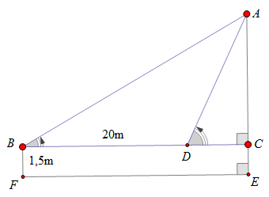

Yêu cầu bài toán được mô phỏng qua hình vẽ trên,  là chiều cao của An, là chiều cao tòa nhà.

Xét tam giác  vuông tại , có



Xét tam giác  vuông tại , có



Từ  và , ta được 

Suy ra .

Vậy tòa nha cao 

**Bài 6:** Người ta ghép  một khối hộp hình chữ nhật có kích thước x xthành khối hộp lập phương. Tính kích thước khối rubik?

**Lời giải**

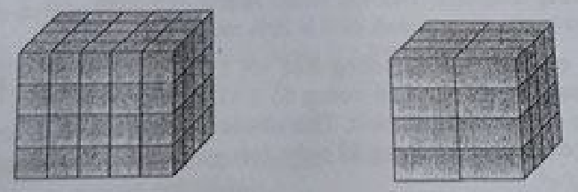

Khối hộp hình chữ nhật có kích thước x x bằng hai khối hộp lập phương có kích thước , do đó  khối hộp chữ nhật sẽ chia thành  khối lập phương kích thước , và có thể tích là .

Do đó cạnh của khối rubik là .

**Bài 7:** Một nồi cơm điện có ghi trên số vỏ là được sử dụng với hiệu điện thế , trung bình mỗi ngày trong giờ. Tính số tiền phải trả cho việc sử dụng nồi cơm điện này trong  ngày, biết giá điện là đồng/kWh. (Làm tròn tới nghìn đồng).

**Lời giải**

Thời gian hoạt động của nồi cơm điện trong một tháng là  giờ.

Công suất tiêu thụ của nồi cơm điện trong một tháng là 

Số tiền phải trả trong tháng là  (đồng).

**Bài 8:** Cho cho  góc nhọn nội tiếp đường tròn  . Gọi  là giao điểm các đường cao  của .

a) Chứng minh: các tứ giác  và nội tiếp đường tròn.

b) Chứng minh:  và  là tia phân giác góc .

c) Gọi  là trung điểm  và  là trung điểm . Chứng minh: tứ giác  nội tiếp và năm điểm  nằm trên một đường tròn.

d) Tia cắt  tại . Gọi  là giao điểm của đường thẳng và . Chứng minh:.

**Lời giải**

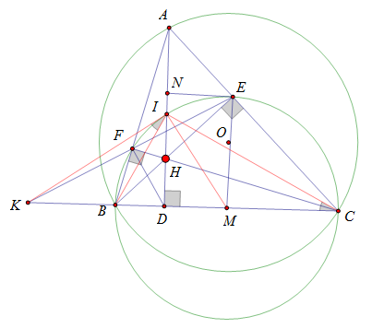

a) Chứng minh rằng tứ giác  và nội tiếp đường tròn.

Xét tứ giác  ta có: 

 Tứ giác  nội tiếp.

Xét tứ giác  có:



Đỉnh  và  là hai đỉnh liên tiếp cùng nhìn cạnh  không đổi dưới một góc bằng 

Tứ giác nội tiếp

b) Xét tam giác  và tam giác , có



Nên  đồng dạng  (g.g)

.

Vì tứ giác  nội tiếp nên  (bằng  )  .

Tứ giác nội tiếp nên  (bằng  ). 

Từ  và  , suy ra 

Vậy  là tia phân giác của góc .

c) Vì  cân tại  nên  (góc bên ngoài bằng hai lần góc trong tam giác cân) .

Mặt khác , suy ra .

Suy ra tứ giác  nội tiếp (góc bên trong tứ giác bằng góc ngoài không kề). (*)

Vì  là trung điểm của  nên   .

Mà  (cùng phụ góc  )  .

Mặt khác  

Từ  và  suy ra .

Suy ra tứ giác  nội tiếp (**)

Từ (*) và (**) suy ra năm điểm  cùng thuộc một đường tròn.

d) Vì tứ giác nội tiếp nên  (góc bên trong tứ giác bằng góc ngoài không kề).

Mà .

Suy ra 

Xét hai tam giác  và tam giác , có



Suy ra 

 hay  (vì  )

Xét hai tam giác  và tam giác , có



Suy ra 

suy ra  .